**Laboratorio 6**

# Sesión # 6 Componente Práctico

**Título del Laboratorio:** Aplicación de los conceptos fundamentales y estructuras de control de Python.

**Duración:** 2 horas

**Objetivos del Laboratorio:** *Afianzar los conocimientos y manejo básico de las funciones en Python a través de los ejercicios prácticos planteados.*

# Materiales Necesarios:

1. *Computador con acceso a internet.*
2. *Colocarlo en el repositorio de Github*
3. *<https://github.com/MANJARREXxx/LABORATORIO-SESION-5>*
4. *Ampliar el conocimiento con el curso de datos en AWS y Cisco.*
5. *Python en línea: Google colab.*

# Estructura del Laboratorio:

**Parte 1**

El primer ejercicio de práctica será el desarrollo del curso de CISCO en la unidad que continua, debes anexar captura de pantalla del desarrollo de la unidad.

# Ejercicio de práctica 1.

**-** Desarrollo del módulo 1 y el módulo 2 del Bootcamp Python de CISCO en la unidad que continua, debes anexar capturade pantalla del desarrollo de la unidad.

# Para desarrollar este curso siga los siguientes pasos:

* 1. Acceda al siguiente enlace, este lo llevara directamente al curso indicado: [https://www.netacad.com/courses/python-essentials-1?courseLang=es-](https://www.netacad.com/courses/python-essentials-1?courseLang=es-XL&instance_id=6d274f5b-97c7-49f8-84fc-03e01858d0d8) [XL&instance_id=6d274f5b-97c7-49f8-84fc-03e01858d0d8](https://www.netacad.com/courses/python-essentials-1?courseLang=es-XL&instance_id=6d274f5b-97c7-49f8-84fc-03e01858d0d8)
  2. Una vez dentro deberá registrase dentro de la plataforma de CISCO esto puede hacerlo con el correo que desee o directamente con su cuenta de Google.



* 1. Una vez registrado accederá al del Bootcamp Python en donde encontrara 4 módulos para de desarrollar, en esta ocasión solo desarrollaremos el módulo 1 y el módulo 2 que corresponden a introducción a **Python y a la programación informática** y **Tipos de datos, variables, operaciones básicas de entrada y salida, operadores básicos** respectivamente.

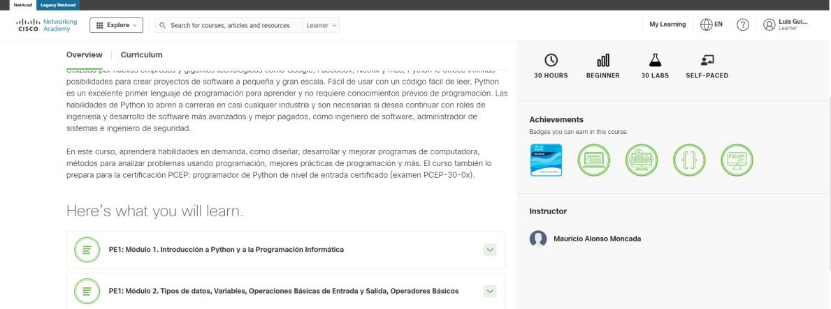

* 1. Para comenzar con el curso oprima el botón verde (Get started) y deslice hacia abajo para avanzar en el módulo.

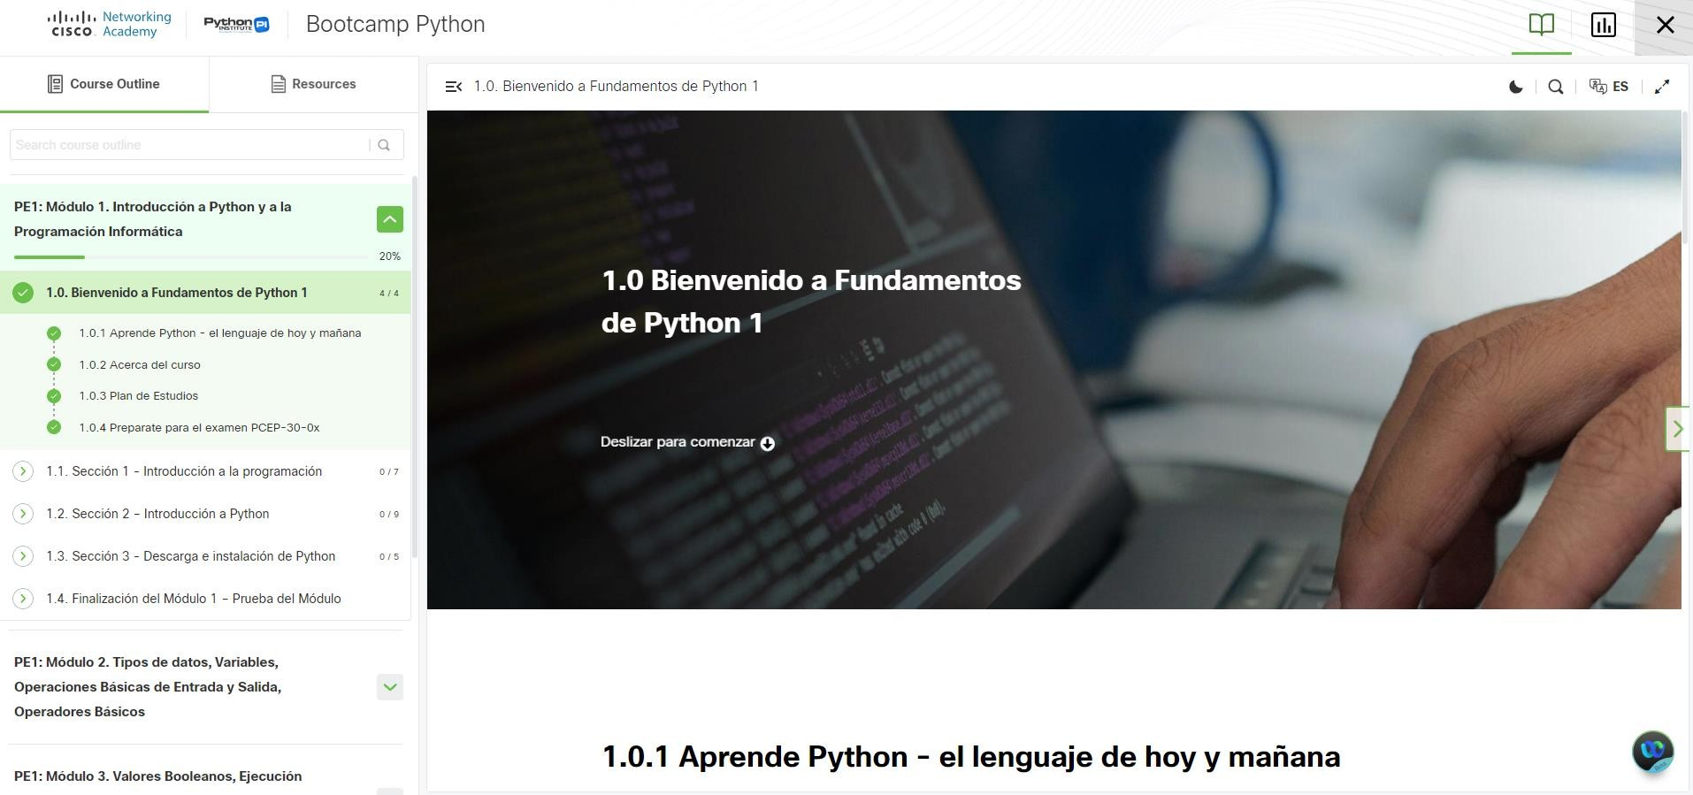

* 1. Estos módulos incluyen diversas lecciones que cubren la temática y además cuestionarios de control al finalizar cada módulo, el estudiante deberá completar los 2 módulos propuestos y adjuntar captura de pantalla con su finalización.

# Parte 2

En el segundo ejercicio de práctica debes aplicar los pasos del algoritmo describiendo, luego realizar el código en Python y pegarlo en el Word, debes anexar la captura de pantalla del resultado.

# Ejercicio de práctica 2

* 1. **Algoritmo para Preparar un Té**: Este algoritmo describe los pasos para preparar un té y lo implementamos en Python.

# Pasos:

* Hervir agua.
* Colocar una bolsita de té en una taza.
* Verter el agua caliente en la taza.
* Dejar reposar el té durante 3-5 minutos.
* Retirar la bolsita de té.
* Añadir azúcar, miel o leche al gusto (opcional).
* Revolver y disfrutar.
* **Código:**
* **Texto

  Descripción generada automáticamente**
  1. **Cálculo del Promedio de Notas:** Utilizar variables y tipos de datos para almacenar las notas de un estudiante, y un operador aritmético para calcular el promedio.

# Pasos:

* Solicitar las notas del estudiante.
* Almacenar las notas en variables.
* Sumar las notas.
* Dividir la suma de las notas por la cantidad de notas para obtener el promedio.
* Mostrar el promedio.
* **Código:** **Texto

  Descripción generada automáticamente**
  1. **Verificar si un Número es Par o Impar**: Utiliza condicionales para verificar si un número es par o impar, y operadores para realizar el cálculo.

# Pasos:

* Solicitar un número al usuario.
* Convertir el número ingresado a un entero.
* Utilizar el operador módulo (%) para determinar el residuo de la división del número por 2.
* Si el residuo es 0, el número es par.
* Si el residuo no es 0, el número es impar
* **Código:**
* **Texto

  Descripción generada automáticamente**
  1. **Bucle for para Imprimir Números del 1 al 5:** Usar un bucle for para mostrar los números del 1 al 5 y combinar los operadores aritméticos para mostrar si son pares o impares.

# Pasos:

* Crear un bucle for que itere del 1 al 5.
* En cada iteración, verificar si el número es par o impar utilizando el operador módulo (%).
* Imprimir el número junto con su clasificación como par o impar.
* **Código:**
* 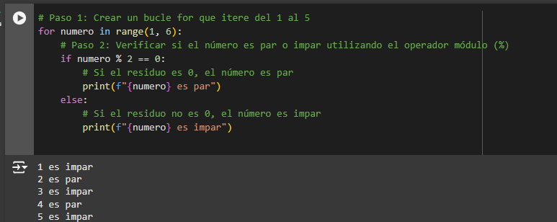
  1. **Convertir Grados Celsius a Fahrenheit:** Usar una función para convertir grados Celsius a Fahrenheit. La fórmula para la conversión es Fahrenheit = (Celsius * 9/5) + 32.

# Pasos:

* Definir una función que tome la temperatura en grados Celsius como argumento.
* Dentro de la función, aplicar la fórmula de conversión: Fahrenheit = (Celsius * 9/5) + 32.
* Retornar el resultado en grados Fahrenheit.
* Solicitar al usuario que ingrese una temperatura en grados Celsius.
* Llamar a la función con la temperatura ingresada y mostrar el resultado.
* **Código:**
* 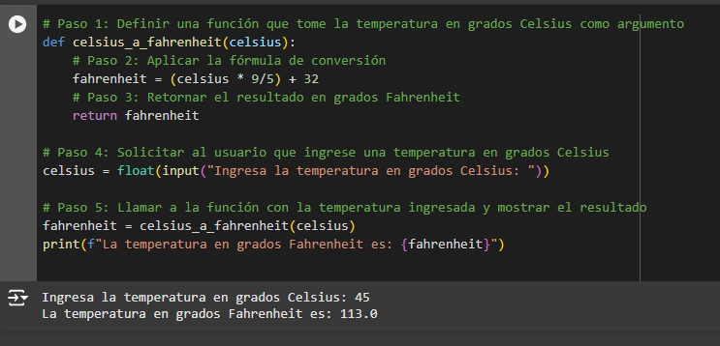
  1. **Contar la Cantidad de Vocales en una Cadena de Texto:** Utilizar un bucle for y una condicional para contar cuántas vocales hay en una cadena de texto ingresada por el usuario.

# Pasos:

* Solicitar una cadena de texto al usuario.
* Inicializar un contador de vocales a 0.
* Crear un bucle for para iterar a través de cada carácter de la cadena.
* Utilizar una condicional para verificar si el carácter es una vocal (a, e, i, o, u).
* Si el carácter es una vocal, incrementar el contador de vocales.
* Mostrar el número total de vocales.
* **Código:**
* **Texto

  Descripción generada automáticamente**
  1. **Calcular el Factorial de un Número: Usar** un bucle while para calcular el factorial de un número ingresado por el usuario. El factorial de un número n (n!) es el producto de todos los números enteros positivos menores o iguales a n.

# Pasos:

* Solicitar un número al usuario.
* Inicializar una variable para almacenar el resultado del factorial (inicialmente en 1).
* Utilizar un bucle while para multiplicar los números desde el número ingresado hasta 1.
* En cada iteración, multiplicar el resultado actual por el número actual y decrementar el número.
* Mostrar el resultado final.
* **Código:**
* **Texto

  Descripción generada automáticamente**